关于东莞金洲纸业有限公司电子采购平台试运行通知

各代理机构、供应商：

为进一步提升采购规范化、全流程电子化水平，提高采购服务质量。东莞金洲纸业有限公司电子采购平台已试行上线，该平台是集成招标、比选、网上比价等采购项目于一体的电子商务平台。经研究决定，拟于2021年9月1日起我司部分比价项目将在新系统中进行。现将我司电子采购平台登录及数据完善等相关事宜通知如下，请各供应商遵照执行、积极注册！

一、新系统网址注册及用户登录

1、申请账号：供应商首先在我司电子采购门户网站上注册账号，填写好相关注册信息，再等待后台验证审核。电子采购门户网址直接链接为: http://61.145.217.162:3307/。或打开金洲纸业门户网站：http://www.jinzhoupaper.com/，再点击箭头所指示的电子采购图标，如下图所示：

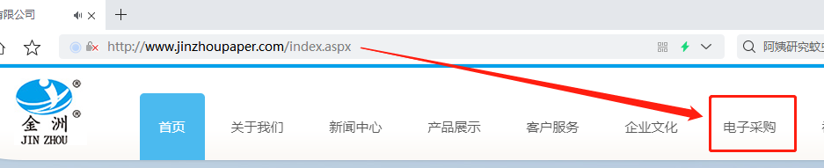2、用户登录：注册信息通过了后台审核的供应商，可进入供应商登录页面，点击“登录供方交易系统”,进入后台，点击“电子采购“，就可以进行供应商门户报价（详见供应商操作手册）。

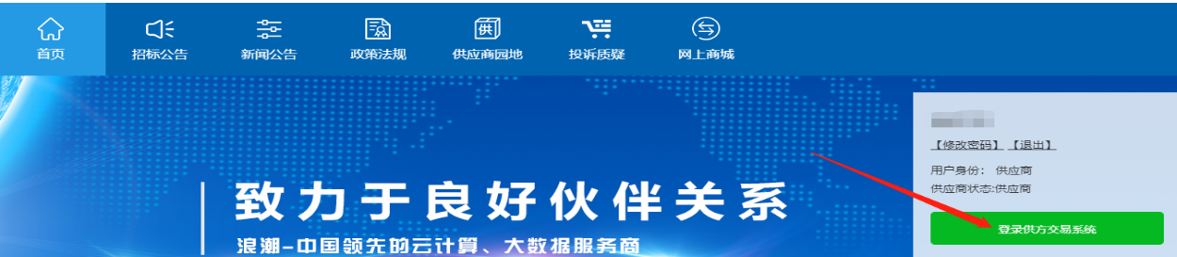二、新系统注册供应商数据填写要求：

1、所有信息（包括打\*号和没有\*号的，没有\*号的也应尽可能填写完整）必须完整、准确、真实填报。

2、相关扫描件必须上传：营业执照、代理授权证书(可上传多个)、一份《供应商业绩表》（即合作企业清单）。

注意：代理授权证书与《供应商业绩表》一并压缩成文件上传。

3、有代理授权证书者可优先考虑合作且能提高供应商等级评定。

三、供应商操作手册下载

1.《供应商电子采购操作手册》详见附件1，或到我司电子采购门户网站“供应商专栏”下载中心下载使用。

2.如有疑问、意见或建议，请及时向金洲纸业电采平台项目组反馈，联系电话0769-88899113-8006。

特此通知！

东莞金洲纸业有限公司

供应部

2021年9月1日